Міністерство освіти і науки України
Харківський національний університет радіоелектроніки

Кафедра Програмної інженерії

КУРСОВА РОБОТА
ПОЯСНЮВАЛЬНА ЗАПИСКА
з дисципліни “ Об’єктно - орієнтоване програмування”
“Довідник покупця”

Керівник , проф. Бондарєв В.М.
Студент гр. ПІ - 15 – 1 Набока А.О.

Комісія:

проф. ___________________ Дудар З.В.
<посада> __________________<прізвище, ініціали >
<посада> __________________<прізвище, ініціали >

Харків 2016

ХАРКІВСЬКИЙ НАЦІОНАЛЬНИЙ УНІВЕРСИТЕТ РАДІОЕЛЕКТРОНІКИ

Кафедра: Програмної інженерії
Дисципліна: Об’єктно-орієнтоване програмування
Спеціальність: Програмна інженерія
Курс 1 . Група ПІ-15-1 . Семестр 2 .

ЗАВДАННЯ
на курсовий проект студента
Набоки Артема Олександровича

- Тема проекту: «Довідник покупця»
- Термін здачі студентом закінченого проекту: “1” - червня - 2016 р.
Вихідні дані до проекту: база торгових точок міста: назва, адреса
і телефони, спеціалізація, форма власності, час роботи. вибір
магазинів за довільним шаблоном.

КАЛЕНДАРНИЙ ПЛАН

№ | Назва етапу | Термін виконання
1 | Видача теми, узгодження і затвердження теми | 1-03-2016 р.
2 | Формулювання вимог до програми | 1-03-2016 – 8-03-2016 р.
3 | Розробка підсистеми зберігання торгових точок. | 9-03-2016 – 20-03-2016 р.
4 | Розробка підсистеми пошуку торгових точок. | 21-03-2016 – 16-04-2016 р.
5 | Розробка функцій додавання нових, редагування та видалення торгових точок. | 17-04-2016 – 30-04-2016 р.
6 | Розробка функцій зберігання та завантаження даних. | 1-05-2016 – 15-05-2016 р.
7 | Тестування і доопрацювання розробленої програмної системи. | 16-05-2016 – 28-05-2016 р.
8 | Оформлення пояснювальної записки, додатків, графічного матеріалу | 29-05-2016 – 31-05-2016 р.
9 | Захист | 1-06-2016 р.

Студент _____________________ Набока А. О.

Керівник ______________________ Бондарєв В. М.

« 2 »_березня__________ 2016 р.

РЕФЕРАТ

Пояснювальна записка до курсової роботи: 41 с., 18 рис., 1 додаток, 6 джерел.
Метою роботи є розробка програми “Довідник покупця” на засадах об'єктно-орієнтованого програмування.
Методи розробки базуються на використанні середи розробки Microsoft Visual Studio 2015, Windows Forms, платформи .NET Framework 4.5, мови програмування C#.
Профіль на github: https://github.com/ArtemNaboka
В результаті отримана програма під назвою “Довідник покупця ”, яка дозволяє знайти торгові точки, які задовольняють різним критеріям пошуку. Торгові точки можна шукати за назвою, адресою, номером телефона, спеціалізацією, формою власності, часом роботи. Є можливість переглядати, додавати, видаляти та редагувати торгові точки, а також зберігати оновлений перелік торгових точок після редагування.
ПРОГРАМА, ОБ’ЕКТНО-ОРІЄНТОВАНЕ ПРОГРАМУВАННЯ, КЛАС, МОВА ПРОГРАМУВАННЯ C#, ПЛАТФОРМА .NET, ТОРГОВА ТОЧКА, .TXT, ПОШУК, ДОВІЛЬНИЙ ШАБЛОН.

ЗМІСТ

Вступ 6
1 Специфікація програми 7
1.1 Список задач 7
1.2 Функції програми 7
1.3 Інтерфейс користувача 8
2 Проектна специфікація. 13
2.1 Архітектурний стиль 13
2.2. Об’єктна структура програми 13
2.3 Формат даних 15
3 Інструкція користувача 16
ВИСНОВКИ 21
ПЕРЕЛІК ПОСИЛАНЬ.. 22
Додаток А – Код програми.. 23

ВСТУП

Оскільки усі ми є покупцями, тому нам необхідно мати актуальну та швидкодоступну інформацію про торгові точки нашого міста. Кожна торгова точка є унікальною, адже вона має власну адресу, форму власності, спеціалізацію та ін. Саме це є підставою для створення інструмента, який допоможе простим користувачам швидко зорієнтуватися серед торгових точок міста та обрати найбільш сприятливу з них.
«Довідник покупця» – програма, яка дозволяє простим покупцям швидко знайти потрібний їм магазин, знаючи хоча б його назву, спеціалізацію або адресу.
Оскільки довідник збережений в електронній формі, то це дає змогу користувачам бути впевненими, що будь-яка інформація не буде втрачена без їхньої на те згоди. Також перевагою електронного довідника є те, що він може містити значно більшу кількість інформації, ніж паперові довідники.
Отже, перевагою електронного довідника є те, що він зручний
у використанні, швидкодоступний, надійний та може містити велику кількість інформації. Також можливий пошук за будь-яким критерієм торгової точки.

1 СПЕЦИФІКАЦІЯ ПРОГРАМИ

1.1 Список задач

Метою курсового проекту є створення програми «Довідник покупця».

Довідник має містити у собі детальну інформацію щодо торгових точок міста, а саме: назву, адресу, номер телефона, спеціалізацію, форму власності та час роботи.
Програма повинна виконувати наступні функції: редагування інформації, зберігання та зчитування її з файлу, пошук торгових точок за вибраними критеріями.
Інтерфейс – це важлива частина програми. Саме з інтерфейсом працюють користувачі і тому він повинен бути зрозумілим та простим. Також інтерфейс повинен коректно відображатися при будь-яких діях користувача.

1.2 Функції програми

Програма, що буде розроблена, повинна мати наступні функції:
- відображення бази торгових точок;
- додавання нової торгової точки;
- редагування торгової точки;
- видалення торгової точки;
- пошук торгової за будь-яким з критеріїв, перелічених нижче:

-назва;

-адреса;

-номер телефона;

-спеціалізація

-форма власності;

-час роботи.

1.3 Інтерфейс користувача

Головна форма – форма, яка з’являється при запуску програми. Вона дає змогу керувати базою даних торгових точок та шукати певну торгову точку в цій базі. (рисунок 1.1).

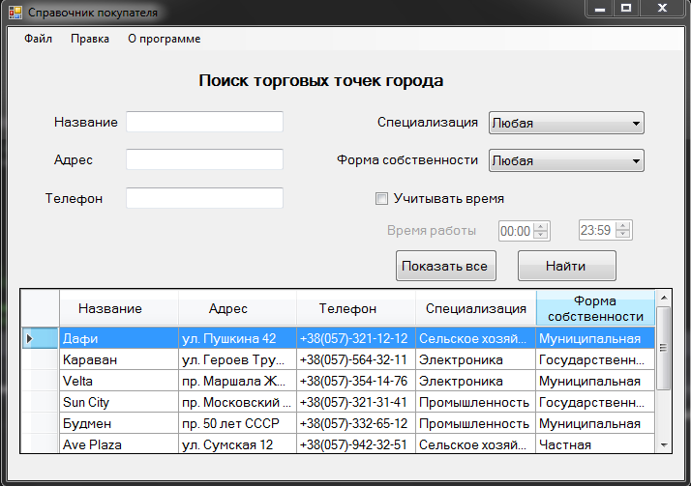

Рисунок 1.1 – Головна форма

Після завантаження головної форми в таблиці відображується уся база даних торгових точок. Після заповнення полів для пошуку і натиснення кнопки «Найти» в таблиці залишаться лише ті торгові точки, які задовольняють введеним користувачем критеріям пошуку. Кнопка «Показать все» виведе в таблицю усі торгові точки з бази даних.

Користувач має змогу керувати безпосередньо самою програмою, обравши в головному меню :
«Файл → Сохранить\Выход»(Рисунок 1.2)
При виборі «Файл → Сохранить» усі існуючі торгові точки негайно будуть перезаписані до бази даних, тим самим збережені.
При виборі «Файл → Выход» існуючі торгові точки будуть збережені, після чого програма закриється.

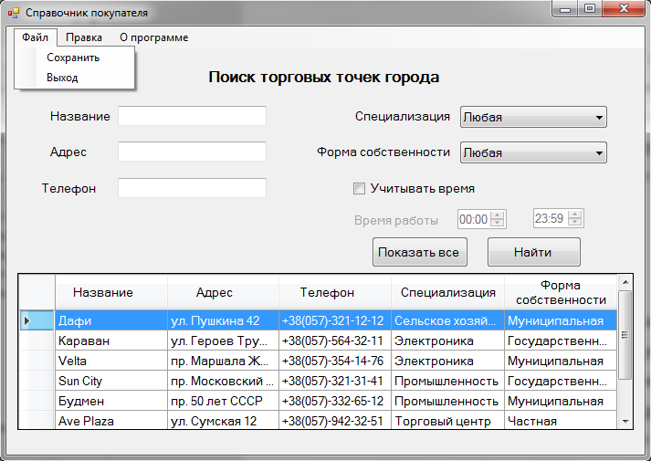
Рисунок 1.2 – Список операцій над файлом

Також користувач має змогу додати торгову або виділити певну торгову точку та виконати над нею ряд операцій, таких як : перегляд, редагування та видалення магазина. Всі ці операції здійснюються за допомогою вибору в меню :
«Правка → Просмотреть\Редактировать\Удалить»(Рисунок 1.3) ,
або при натисненні на елемент таблиці правою кнопкою миші, внаслідок чого біля курсора з’явиться меню, наведене вище(Рисунок 1.4).

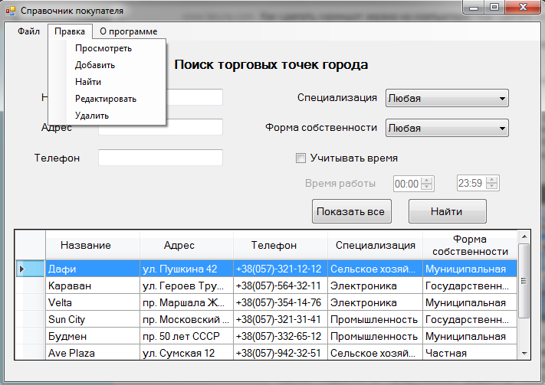
Рисунок 1.3 – Список операцій в головному меню

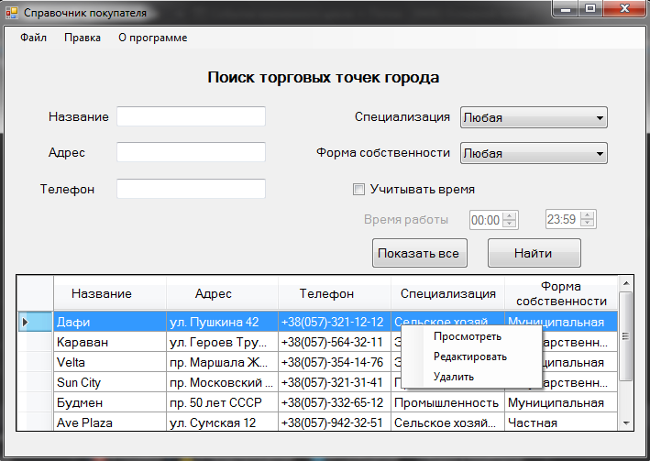
Рисунок 1.4 – Список операцій з контекстного меню

При виборі в головному меню «Правка → Просмотреть» з’являється форма для перегляду повної інформації про торгову точку (Рисунок 1.5). Після натиснення на кнопку «ОК» дана форма закривається і головна форма стає знову активною.

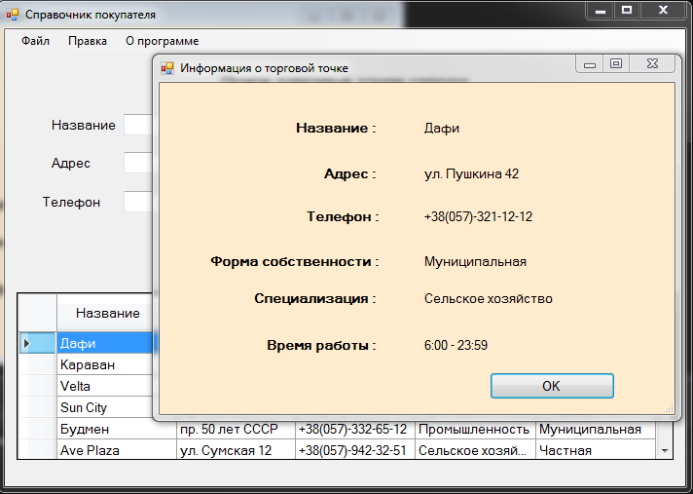
Рисунок 1.5 – Форма для перегляду інформації про торгову точку

При виборі в головному меню «Правка → Добавить» з’явиться форма для додавання торгової точки (Рисунок 1.6). Щоб додати торгову точку користувач повинен коректно заповнити усі поля форми. Якщо всі елементи форми заповнені коректно, то після натиснення «Сохранить» дана форма закриється, а в головній формі вже буде доданий елемент. При натисненні кнопки «Назад» форма закриється без збереження даних, введених користувачем.

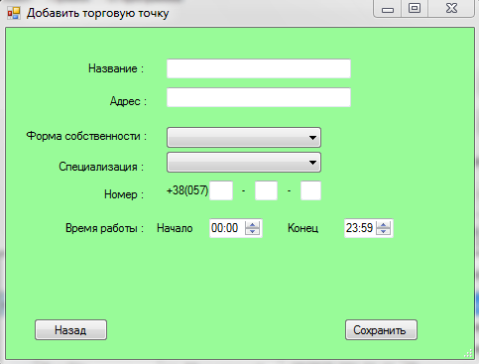
Рисунок 1.6 – Форма для додавання торгової точки

При виборі в головному меню «Правка → Найти» буде наведений фокус на перше текстове поле для пошуку торгової точки(«Название»).

При виборі в головному меню «Правка → Редактировать» відкриється форма, аналогічна формі додавання торгової точки, але в ній вже будуть заповнені поля даними, збереженими в базі даних(Рисунок 1.7).

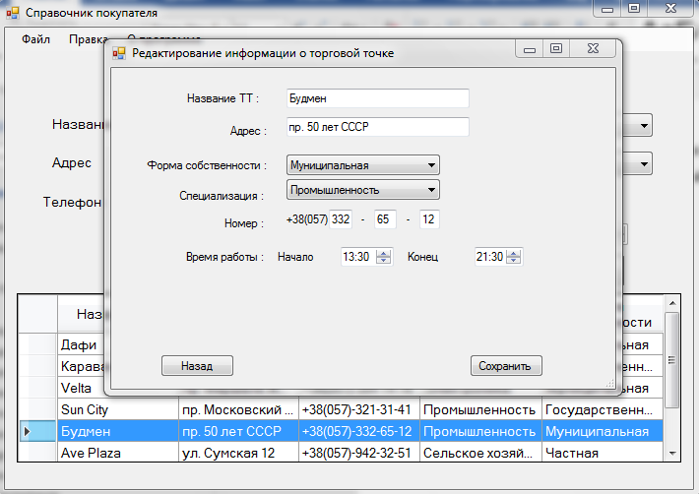
Рисунок 1.7 – Форма для редагування торгової точки

При виборі в головному меню «Правка → Удалить», відкриється діалогове вікно для підтвердження того, що користувач свідомо хоче видалити виділену торгову точку та всю інформацію про неї(Рисунок 1.8). При натисненні на «Да» торгова точка буде безповоротно видалена і на головній формі відображуватися не буде. При натисненні на «Нет» діалогове вікно закриється без видалення будь-яких даних.

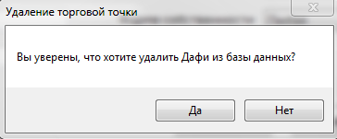
Рисунок 1.8 – Діалогове вікно для підтвердження видалення
торгової точки з бази даних
Користувач може більше дізнатися про програму(назва, розробник, основні функції та ін.), обравши в головному меню : «О программе», після чого відкриється діалогове вікно(Рисунок 1.9). При натисненні на «ОК» вікно закриється.

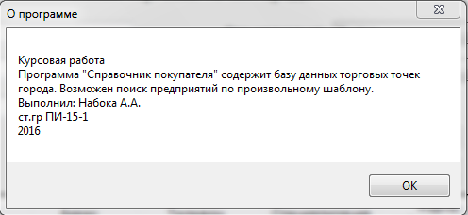
Рисунок 1.9 – Діалогове вікно, в якому наведені відомості про програму

2 ПРОЕКТНА СПЕЦИФІКАЦІЯ

2.1 Архітектурний стиль

Дана програма реалізована за допомогою архітектури MVC. У ній логіка поділяється на три окремих компоненти: Model, View, Controller.
Під Model (модель) розуміють частину програми, в якій міститься вся функціональна логіка програми.
Компонент View (зображення) відповідає за відображення даних моделі. Зображення має вільний доступ до моделі, але тільки для зчитування.
Controller (контролер) реагує на зовнішні події та змінює модель та зображення. Варто зазначити, що контролер не є посередником між моделлю і зображенням, не передає ніякої інформації з одного компонента в інший.
У процесі розробки було вирішено об’єднати контролер і зображення. Це ніяк не порушує ідею MVC. Головна задача – зробити модель повністю незалежною від інших частин програми, що дозволить робити зміни у контролері або зображенні, не впливаючи на модель.
Зараз проект працює з файлами, але у майбутньому може виникнути необхідність підключити базу даних. Дуже часто також виникає необхідність змінити зображення, не змінюючи інші частини програми. Саме через ці причини була вибрана архітектура MVC.

  - Об’єктна структура програми

Програма представлена набором класів, що взаємодіють між собою (рисунок 2.1).
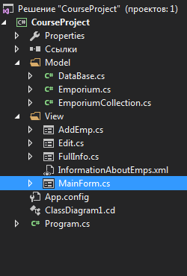
Рисунок 2.1. – Архітектура проекту

У програмі реалізовані наступні класи: Emporium, EmporiumCollection, DataBase. Ці класи представлені на рисунку 2.2.

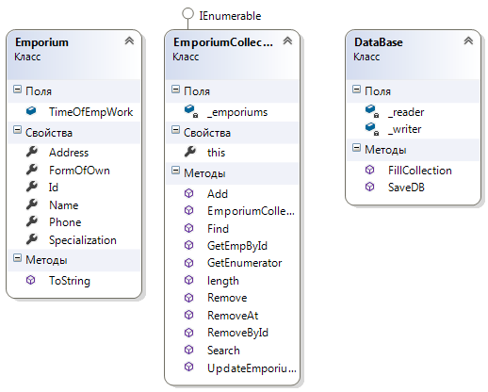
Рисунок 2.2. – Класи
  - Формат даних

Для зберігання інформації використовується .txt файл.
В програмі використовується простір імен System.IO, завдяки якому ми зчитуємо інформацію з текстового файлу та, навпаки, записуємо інформацію в текстовий файл.
Кожний об’єкт зберігається на окремому рядку, а його дані відокремлюються крапкою з комою(Рисунок 2.3).

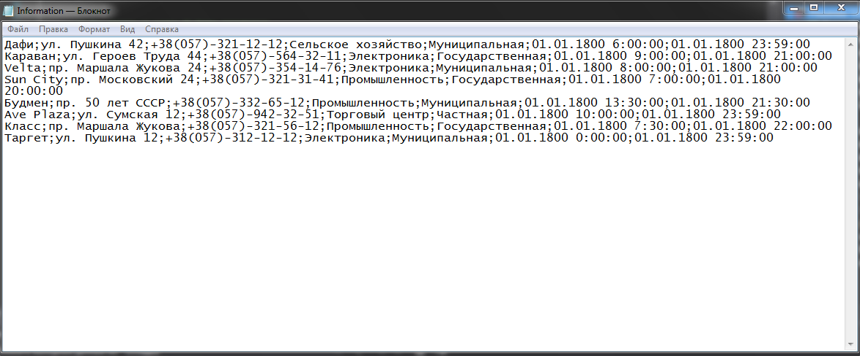

3 ІНСТРУКЦІЯ КОРИСТУВАЧА

Встановлення програми:
  - Запускаємо «Мій комп'ютер».
  - Заходимо на носій з програмним продуктом.
  - Розпаковуємо архів у бажану папку на комп'ютері.
  - Можна запускати «.exe» файл і починати роботу з програмою.

Робота з програмою
Запускаємо програму. Відкривається головне вікно роботи з програмою. (Рисунок 3.1). За допомогою головної форми відбувається пошук торгових точок та керування базою магазинів. Усі критерії пошуку на формі виставлені за замовчуванням.

Рисунок 3.1 – Головне вікно
Пошук торгової точки:
- заповнити будь-які критерії пошуку, відображені на головному вікні.;
- у разі невірного заповнення полів або для показу усіх торгових точок натиснути «Показать все». Всі поля форми будуть очищені, а в таблиці будуть показані усі торгові точки.
- натиснути «Найти». В таблиці будуть відображені всі торгові точки, які задовольняють критеріям пошуку. У разі відсутності заповнених критеріїв пошуку будуть відображені всі торгові точки, які збережені в базі даних.
- якщо не існує жодної торгової точки, яка відповідая критеріям пошуку, з’явиться вікно з інформацією про відсутність шуканої торгової (Рисунок 3.2).

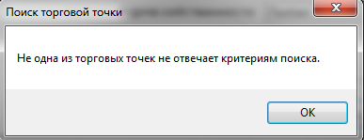
Рисунок 3.2 – Вікно, яке сповіщує про те,
що жодна торгова точка не відповідає критеріям пошуку

Перегляд торгової точки:
а) обрати з бази бажану торгову точку;
б) натиснути в головному меню «Правка → Просмотреть» або правою кнопкою миші на обрану торгову точку та вибрати в контекстному меню «Просмотреть»;
в) відкриється форма перегляду «Информация о торговой точке» (Рисунок 3.3);
г) для закриття даного вікна, натиснути «ОК».

Рисунок 3.3 – Форма перегляду інформації про торгову точку

Додавання торгової точки:
- натиснути в головному меню натиснути
«Правка → Добавить»;
б) відкривається форма для додавання торгової точки(Рисунок 3.4);

Рисунок 3.4 – Форма для додавання торгової точки в базу даних

в) заповнити усі поля форми коректними даними;
г) натиснути «Сохранить» для збереження нової торгової точки,
яка вже буде відображена на головній формі;
д) натиснути «Назад» для закриття форми без збереження
будь-яких даних.

Редагування торгової точки:
а) вибрати з бази бажану торгову точку;
б) натиснути в головному меню «Правка → Редактировать» або правою кнопкою миші на обрану торгову точку та вибрати
в контекстному меню «Редактировать»;
в) відкриється форма перегляду та редагування «Редактировать» (Рисунок 3.5);

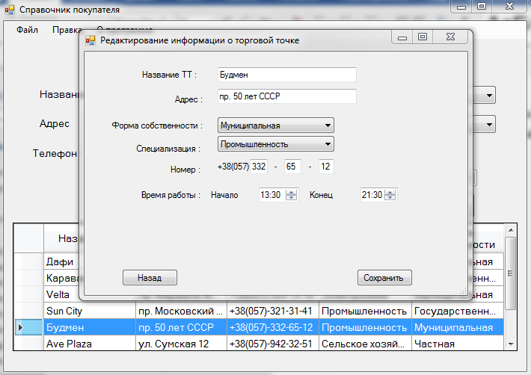
Рисунок 3.5 – Форма для редагування торгової точки

г) змінити необхідні поля форми;
д) натиснути «Сохранить» для збереження внесених змін, які
відобразяться на головній формі;
е) натиснути «Назад», щоб закрити форму для редагування
без збереження будь-яких змін.

Видалення торгової точки:
- вибрати з бази бажану торгову точку;
- натиснути в головному меню «Правка → Удалить» або правою кнопкою миші на обрану торгову та вибрати в контекстному меню «Удалить»;
- з’явиться вікно для підтвердження видалення (Рисунок 3.6).

г) натиснути «Да» та видалити торгову точку з бази даних;
д) натиснути «Нет» для відміни видалення.

ВИСНОВКИ

Під час виконання курсового проекту та супроводження програмного продукту мною були пройдені всі шляхи розробки даної програми, починаючи з постановки задачі до тестування і налагодження програми.
У результаті розробки проекту була створена прикладна програма «Довідник покупця» на платформі .Net з використанням мови C#.

Довідник містить у собі детальну інформацію щодо торгових точок міста, а саме: назву, адресу, номер телефона, спеціалізацію, форму власності, час роботи.

Програма виконує наступні функції: додавання/редагування/видалення інформації, зберігання та зчитування її з файлу, пошук торгових за довільним шаблоном.
Мною були докладно розглянуті такі аспекти .Net: основні принципи об’єктно-орієнтованого програмування, робота з Windows Forms, запис та зчитування даних з текстових файлів, події. Був отриманий досвід у проектуванні, реалізації, документуванні повноцінної програми.
У майбутньому планується виконання деяких пунктів для покращення програми, а саме: переробка дизайну, додавання функціоналу і використання бази даних.

ПЕРЕЛІК ПОСИЛАНЬ

- А. Хейлсберг, М. Торгерсен, С. Вилтамут, П. Голд. Язык программирования C#. Классика Computers Science. 4-е издание= C# Programming Language (Covering C# 4.0), 4th Ed. – СПб.: «Питер», 2012. – 784 с.
- Бондарев В. М. «Объектно-ориентированное программирование на С#» [Текст]: учеб. пособ / В. М. Бондарев. – Х.: Смит, 2009. – 224 с.;
- Дейт, К. Дж. Введення у системи баз даних [Текст] / К. Дж. Дейт.- 7-е вид. – М. : Вид. дім «Вільямс», 2001. – 846 с.
- Троелсен: «Мова програмування С# 2005 та платформа .NET 2.0» [Текст]: учеб. пособ, 3е видання. : Пер. з англ. – Москва. : ООО «И.Д. Вільямс», 2007. – 1168с.
- 5. Microsoft Developer Network. Бібліотека MSDN. Розробка на .NET [Електронний ресурc] / MSDN – мережа розробників Microsoft. – Доступ : www/URL:https://msdn.microsoft.com/ru-ru/ – 25.05.2015 г.
- http://metanit.com/sharp/tutorial/16.2.php.

Додаток А – Код програми

using System;

namespace CourseProject.Model
{
// Класс Торговая Точка.
public class Emporium
{
public int Id { get; set; }
public string Name { get; set; }
public string Address { get; set; }
public string Phone { get; set; }
public string Specialization { get; set; }
public string FormOfOwn { get; set; }
public TimeOfWork TimeOfEmpWork;

public override string ToString()
{
return Name;
}

}

// Cтруктура, хранящая время работы торговой точки.
public struct TimeOfWork
{
public DateTime StartTime;
public DateTime FinishTime;
public TimeOfWork(DateTime start, DateTime finish)
{
StartTime = start;
FinishTime = finish;
}
public string FullInfo
{
get
{
return StartTime.ToShortTimeString() + " - "
+ FinishTime.ToShortTimeString();
}
}

// Возвращает true,
// если две торговые точки имеют одинаковое время работы.
public bool IsSameTime(TimeOfWork otherTime)
{
return StartTime.ToShortTimeString() ==
otherTime.StartTime.ToShortTimeString() &&
FinishTime.ToShortTimeString() ==
otherTime.FinishTime.ToShortTimeString();
}

// Возвращает true,
// если время окончания работы не совпадает с временем начала работы.
public bool StartIsNotEqualEnd()
{
return StartTime.ToShortTimeString() != FinishTime.ToShortTimeString();
}
}

}

using System.Collections;
using System.Collections.Generic;
using System.ComponentModel;
using System.Linq;

namespace CourseProject.Model
{
/// <summary>
/// Класс предназначен для хранения в коллекциии
/// всех торговых точек и совершения действий над ними
/// </summary>
public class EmporiumCollection : IEnumerable
{
BindingList<Emporium> _emporiums = new BindingList<Emporium>();

// Конструктор по умолчанию
public EmporiumCollection()
{

}

/// <summary>
/// Конструктор с параметром.
/// </summary>
/// <param name="path">Путь к файлу, из которого считываются данные
/// </param>
public EmporiumCollection(string path)
{
DataBase.FillCollection(_emporiums, path);
}

// Индексатор. Возвращает элемент по его индексу в коллекции.
public Emporium this[int i]
{
get
{
if (i >= 0 && i < _emporiums.Count)
{
return _emporiums[i];
}
return null;
}
}

// Добавление элемента в коллекцию.
public void Add(Emporium emp)
{
emp.Id = _emporiums.Count == 0 ? 1
: _emporiums[_emporiums.Count - 1].Id + 1;
_emporiums.Add(emp);
}

// Поиск элемента коллекции по значению.
public int Find(Emporium emp)
{

for(int i = 0; i < _emporiums.Count; i++)
{
if(_emporiums[i].Equals(_emporiums))
{
return i;
}
}
return -1;
}

// Удаление элемента по значению.
public void Remove(Emporium emp)
{
_emporiums.Remove(emp);
}

// Удаление элемента по индексу.
public void RemoveAt(int index)
{
if (index >= 0 && index < length())
{
_emporiums.RemoveAt(index);
}
}

// Удаление торговой точки по Id
public void RemoveById(int id)
{
var foundComp = _emporiums.SingleOrDefault(x => x.Id == id);
if (foundComp != null)
_emporiums.Remove(foundComp);
else
throw new KeyNotFoundException("Id wasn't found");
}

// Количество элементов в коллекции.
public int length()
{
return _emporiums.Count;
}

// Реализация интерфейса IEnumerable.
public IEnumerator GetEnumerator()
{
for(int i = 0; i < _emporiums.Count; i++)
{
yield return _emporiums[i];
}
}

// Обновление/редактирование определенной торговой точки.
public void UpdateEmporium(Emporium emp_before, Emporium emp_after)
{
for(int i = 0; i < _emporiums.Count; i++)
{
if(_emporiums[i].Equals(emp_before))
{
_emporiums[i] = emp_after;
}
}
}

// Получение торговой точки по Id.
public Emporium GetEmpById(int Id)
{
foreach(Emporium emp in _emporiums)
{
if(emp.Id == Id)
{
return emp;
}
}
return null;
}

/// <summary>
/// Поиск торговых точек, свойства которых совпадают
/// со свойствами объекта - "критерия поиска".
/// </summary>
/// <param name="emp">критерий поиска</param>
/// <returns></returns>
public List<Emporium> Search(Emporium emp)
{
List<Emporium> emporiums = new List<Emporium>();
foreach(Emporium emporium in _emporiums)
{
if(emporium.Name.ToLower().Contains(emp.Name.ToLower()) &&
emporium.Address.ToLower().Contains(emp.Address)
&& emporium.Phone.Contains(emp.Phone) &&
emporium.FormOfOwn.Contains(emp.FormOfOwn) &&
emporium.Specialization.Contains(emp.Specialization) &&
(emp.TimeOfEmpWork.StartIsNotEqualEnd() ?
emporium.TimeOfEmpWork.IsSameTime(emp.TimeOfEmpWork)
: true))
{
emporiums.Add(emporium);
}
}
return emporiums;
}
}
}

using System;
using System.Collections.Generic;
using System.ComponentModel;
using System.IO;
using System.Linq;
using System.Text;
using System.Threading.Tasks;

namespace CourseProject.Model
{
/// <summary>
/// Этот класс предназначен для работы
/// с текстовыми файлами, считывания и
/// записывания в них данных.
/// </summary>
class DataBase
{
// Элемент для считывания с файла/
static StreamReader _reader;

// Элемент для записи в файл/
static StreamWriter _writer;

/// <summary>
/// Этот метод будет принимать коллекцию и заполнять ее
/// данными из текстового файла с заданым путем.
/// </summary>
/// <param name="emporiums">Коллекция для наполнения данными</param>
/// <param name="path">Путь к текстовому файлу</param>
public static void FillCollection(BindingList<Emporium> emporiums,
string path)
{
_reader = new StreamReader(path, Encoding.UTF8);
string line;
while ((line = _reader.ReadLine()) != null)
{
string[] formatted = line.Split(new string[] { ";" },
StringSplitOptions.None);
emporiums.Add(new Emporium()
{
Id = emporiums.Count == 0 ? 1 : emporiums[
emporiums.Count - 1].Id + 1,
Name = formatted[0],
Address = formatted[1],
Phone = formatted[2],
Specialization = formatted[3],
FormOfOwn = formatted[4],
TimeOfEmpWork = new TimeOfWork(Convert.ToDateTime(
formatted[5]), Convert.ToDateTime(formatted[6]))
});
}
_reader.Close();
}

/// <summary>
/// Этот метод предназначен для записи данных
/// из коллекции в текстовый файл.
/// </summary>
/// <param name="emporiums">Коллекция, из которой будут считываться
/// данные</param>
/// <param name="path">Путь к текстовому файлу, в который будут
/// записываться данные</param>
public static void SaveDB(EmporiumCollection emporiums, string path)
{
_writer = new StreamWriter(path, false, Encoding.UTF8);
foreach (Emporium emporium in emporiums)
{
_writer.WriteLine(emporium.Name + ";" + emporium.Address + ";"
+ emporium.Phone + ";" + emporium.Specialization + ";" +
emporium.FormOfOwn + ";" +
emporium.TimeOfEmpWork.StartTime + ";"
+ emporium.TimeOfEmpWork.FinishTime);
}
_writer.Close();
}

}
}

using CourseProject.Model;
using CourseProject.View;
using System;
using System.Collections.Generic;
using System.ComponentModel;
using System.Data;
using System.Drawing;
using System.Linq;
using System.Text;
using System.Threading.Tasks;
using System.Windows.Forms;
using System.Xml;

namespace CourseProject
{
/// <summary>
/// Главная форма предназначена для поиска торговых точек
/// и для управления ими.
/// </summary>
public partial class MainForm : Form
{
// Коллекция, в которой храняться все торговые точки.
public EmporiumCollection Emps =
new EmporiumCollection("Information.txt");

public MainForm()
{
InitializeComponent();
}

//Метод для формирования объекта на основе данных, введенных/выбранных
//в текстовых полях/выпадающих_списках, созданных для поиска.
////////////////////////////////////////////////////////////////////
//В дальнейшем мы будем использовать этот объект,
//чтобы выбрать из общего списка объектов те, чьи свойства
//будут содержать в себе свойства данного объекта(Contains()),
// то есть будем выбирать объекты из общего списка,
//которые удовлетворяют критериям поиска.
private Emporium getEmporiumForSearchFromForm()
{
Emporium emp = new Emporium()
{
Name = nameTB.Text,
Address = addressTB.Text,
Phone = phoneTB.Text,
Specialization = specCB.SelectedIndex == 0 ||
specCB.SelectedIndex == -1 ? "" : specCB.Text,
FormOfOwn = ownCB.SelectedIndex == 0 ||
ownCB.SelectedIndex == -1 ? "" : ownCB.Text,
TimeOfEmpWork = timePanel.Enabled == true ?
new TimeOfWork(startDTP.Value, finishDTP.Value) :
new TimeOfWork(new DateTime(), new DateTime())
};
return emp;
}

// Событие на элементе меню(menuStrip),
//при вызове которого осуществляется выход из приложения.
private void exitTMS_Click(object sender, EventArgs e)
{
DialogResult dialogResult = MessageBox.Show(
"Вы уверены, что хотите выйти?", "Выход",
MessageBoxButtons.YesNo);
if (dialogResult == DialogResult.Yes)
{
Application.Exit();
}

}

// Подключаем источник данных при загрузке формы.
private void Form1_Load(object sender, EventArgs e)
{

BindSource.DataSource = new BindingSource(Emps, null);
foreach (Control c in Controls)
if(c is ComboBox)
{
ComboBox com = (ComboBox)c;
com.SelectedIndex = 0;
}
}

// Событие главной формы, при котором выполняется
//перезапись всех элементов коллекции в текстовый файл,
// если эта форма закрывается.
private void MainForm_FormClosing(object sender,
FormClosingEventArgs e)
{
DataBase.SaveDB(Emps, "Information.txt");
}

// Метод для привязки/перепривязки данных.
public void Binding(EmporiumCollection emporiums)
{
BindSource.DataSource = new BindingSource(emporiums, null);
}

// Событие на элементе меню(menuStrip),
//которое выводит справку о программе.
private void informationTMS_Click(object sender, EventArgs e)
{
MessageBox.Show(
"Курсовая работа\nПрограмма \"Справочник покупателя\"" +
" содержит базу данных торговых точек города. Возможен" +
" поиск предприятий по произвольному шаблону. \nВыполнил:" +
" Набока А.А.\nст.гр ПИ-15-1\n2016", "О программе");
}

// Элемент меню, при нажатии на который создается
// и открывается форма добавления.
private void AddEmporiumCMS_Click(object sender, EventArgs e)
{
AddEmp f = new AddEmp();
if (f.ShowDialog(this) == DialogResult.OK)
{
Emps.Add(f.EmpToAdd);
Binding(Emps);
}
}

// Элемент меню, при нажатии на который фокусируется первое поле
// для заполнения для поиска.
private void findEmporiumCMS_Click(object sender, EventArgs e)
{
nameTB.Focus();
}

// Событие на элементе меню Удалить из меню
//для удаления элемента из коллекции
// При выделении определенного элемента таблицы,
// мы получаем его уникальный индекс(столбец индексов скрыт).
// После этого мы ищем элемент с данным индексом в коллекции Emps
//и при нахождении удаляем его.
// В конце мы перепривязываем коллекцию к источнику данных .
private void deleteEmporiumCMS_Click(object sender, EventArgs e)
{
int idOfSelectedEmp = Convert.ToInt32(dataGV[0,
dataGV.SelectedRows[0].Index].Value);
DialogResult dialogResult = MessageBox.Show("Вы уверены, " +
"что хотите удалить " + dataGV[1,
dataGV.SelectedRows[0].Index].Value +
" из базы данных? ",
"Удаление торговой точки", MessageBoxButtons.YesNo);
if (dialogResult == DialogResult.Yes)
{
Emps.RemoveById(idOfSelectedEmp);
Binding(Emps);
}
}

// Событие на элементе меню Редактировать,
//которое вызывает форму для редактирования объекта.
private void editEmporiumCMS_Click(object sender, EventArgs e)
{
Edit f = new Edit();
if (f.ShowDialog(this) == DialogResult.OK)
{
for (int i = 0; i < Emps.length(); i++)
{
if (Emps[i].Id.ToString() == dataGV
[0, dataGV.SelectedRows[0].Index].Value.ToString())
{
Emps.UpdateEmporium(Emps[i], f.EmpToEdit);
}
}
Binding(Emps);
}
}

// Событие на кнопке формы Найти,
//которое вызывает метод для формирования объекта
// с помощью метода getEmporiumForSearchFromForm()
// Далее привязывает элемент BindingSource к новому источнику,
// данных - коллекцие, в которой объекты удовлетворяют критерии поиска.
private void findBtn_Click(object sender, EventArgs e)
{
if (Emps.Search(getEmporiumForSearchFromForm()).Count != 0)
BindSource.DataSource = Emps.Search(
getEmporiumForSearchFromForm());
else
{
DialogResult dialogRes =
MessageBox.Show(
"Не одна из торговых точек не отвечает критериям поиска.",
"Поиск торговой точки", MessageBoxButtons.OK);
}
}

// Cобытие на кнопке формы Показать_все,
//которое выводит в таблицу все элементы коллекции
//Сбрасывает все критерии поиска.
private void showAllBtn_Click_2(object sender, EventArgs e)
{
BindSource.DataSource = new BindingSource(Emps, null);
foreach (Control control in Controls)
if (control is TextBox)
((TextBox)control).Text = "";
else if (control is ComboBox)
((ComboBox)control).SelectedIndex = 0;
else if (control is DateTimePicker)
{
DateTimePicker dateTimePicker = (DateTimePicker)control;
if (dateTimePicker.Name == "startDTPicker")
dateTimePicker.Value =
Convert.ToDateTime("01/01/1800 " + "00:00"
+ ":00.00");
else if (dateTimePicker.Name == "endDTPicker")
dateTimePicker.Value =
Convert.ToDateTime("01/01/1800 " + "23:59"
+ ":00.00");

}
else if (control is CheckBox)
{
CheckBox checkBox = (CheckBox)control;
checkBox.Checked = false;
}
}

// При нажатии открывается форма,
//в которой полностью показаны данные об объекте.
private void infoOfEmp_Click(object sender, EventArgs e)
{
fullInfo form = new fullInfo();
form.ShowDialog(this);
}

// Сохраняет все данные из коллекции, записывая их в текстовый файл.
private void saveTStrM_Click(object sender, EventArgs e)
{
try
{
DataBase.SaveDB(Emps, "Information.txt");
}
catch(TypeInitializationException)
{
MessageBox.Show("Данный файл не существует");
}
}

// Если чекбокс отмечен, то учитываем время при поиске.
private void useTimeChB_CheckedChanged(object sender, EventArgs e)
{
timePanel.Enabled = useTimeChB.Checked ? true : false;
}

// При нажатии на элемент таблицы правой кнопкой мыши,
// появляется меню Правки.
private void dataGV_CellContextMenuStripNeeded(object sender,
DataGridViewCellContextMenuStripNeededEventArgs e)
{
if (e.ColumnIndex < 0 || e.RowIndex < 0) return;
dataGV[e.ColumnIndex, e.RowIndex].Selected = true;
contextMenu.Show(new Point(Cursor.Position.X, Cursor.Position.Y));
}

// Нажатие на Просмотреть в контекстном меню
// после нажатия правой кнопки мыши.
private void fullInfoCMS_Click(object sender, EventArgs e)
{
fullInfo form = new fullInfo();
form.ShowDialog(this);
}

// Нажатие на Редактировать в контекстном меню
// после нажатия правой кнопки мыши.
private void editCMS_Click(object sender, EventArgs e)
{
Edit f = new Edit();
if (f.ShowDialog(this) == DialogResult.OK)
{
for (int i = 0; i < Emps.length(); i++)
{
if (Emps[i].Id.ToString() == dataGV[0, dataGV.
SelectedRows[0].Index].Value.ToString())
{
Emps.UpdateEmporium(Emps[i], f.EmpToEdit);
}
}
Binding(Emps);
}
}

// Нажатие на Удалить в контекстном меню
// после нажатия правой кнопки мыши.
private void removeCMS_Click(object sender, EventArgs e)
{
int idOfSelectedEmp = Convert.ToInt32(dataGV[0,
dataGV.SelectedRows[0].Index].Value);
DialogResult dialogResult = MessageBox.Show("Вы уверены, " +
"что хотите удалить " + dataGV[1,
dataGV.SelectedRows[0].Index].Value +
" из базы данных? ",
"Удаление торговой точки", MessageBoxButtons.YesNo);
if (dialogResult == DialogResult.Yes)
{
Emps.RemoveById(idOfSelectedEmp);
Binding(Emps);
}
}
}
}

using CourseProject.Model;
using System;
using System.Collections.Generic;
using System.ComponentModel;
using System.Data;
using System.Drawing;
using System.Linq;
using System.Text;
using System.Threading.Tasks;
using System.Windows.Forms;

namespace CourseProject
{

/// <summary>
/// Форма предназначена для добавления
/// новой торговой точки в коллекцию.
/// </summary>
public partial class AddEmp : Form
{
// Объект, который будет добавлен.
public Emporium EmpToAdd;

public AddEmp()
{
InitializeComponent();
EmpToAdd = null;
}

// При нажатии на кнопку Сохранить будет проиcходить
// проверка заполненности всех полей
// и при положительном результате будет формироваться новый объект
// для добавления в коллекцию.
private void saveBtn_Click(object sender, EventArgs e)
{
if (nameOfEmpTB.TextLength == 0 || addressOfEmpTB.TextLength == 0)
{
MessageBox.Show("Заполните все поля");
}
else if (ownBoxCB.SelectedIndex == -1)
{
MessageBox.Show("Выберите форму собственности");
}
else if (specBoxCB.SelectedIndex == -1)
{
MessageBox.Show("Выберите специализацию");
}
else if(not_numbers(firstDigsTB.Text)
|| not_numbers(secondDigsTB.Text)
|| not_numbers(thirdDigsTB.Text))
{
MessageBox.Show(
"Номер телефон должен иметь числовое значение");
}
else if(firstDigsTB.TextLength < 3
|| secondDigsTB.TextLength < 2
|| thirdDigsTB.TextLength < 2)
{
MessageBox.Show("Введите корректный телефон");
}
else if(startDTP.Value.CompareTo(finishDTP.Value) != -1)
{
MessageBox.Show("Магазин не может закрыться до начала работы");
}
else
{
EmpToAdd = new Emporium()
{
Name = nameOfEmpTB.Text.Trim(),
Address = addressOfEmpTB.Text.Trim(),
Phone = "+38(057)-" + firstDigsTB.Text + "-"
+ secondDigsTB.Text + "-"
+ thirdDigsTB.Text,
Specialization = specBoxCB.Text,
FormOfOwn = ownBoxCB.Text,
TimeOfEmpWork = new TimeOfWork(
startDTP.Value, finishDTP.Value),
};

DialogResult = DialogResult.OK;
this.Close();
}
}

// Проверка на то, что содержимое строки – число.
bool not_numbers(string str)
{
for(int i = 0; i < str.Length; i++)
{
if((int)str[i] > 57 || (int)str[i] < 48)
{
return true;
}
}
return false;
}

// Закрытие формы без последующих действий.
private void cancelBtn_Click(object sender, EventArgs e)
{
Close();
}
}
}

using CourseProject.Model;
using CourseProject.View;
using System;
using System.Collections.Generic;
using System.ComponentModel;
using System.Data;
using System.Drawing;
using System.Linq;
using System.Text;
using System.Threading.Tasks;
using System.Windows.Forms;

namespace CourseProject
{
/// <summary>
/// Форма предназначена для редактирования уже существующей
/// торговой точки.
/// </summary>
public partial class Edit : Form
{
// Торговая точка, которая будет редактироваться
public Emporium EmpToEdit;

public Edit()
{
InitializeComponent();
EmpToEdit = null;
}

// При загрузке формы заполняем все контроллеры значениями
//свойств объекта, который редактируется.
private void Edit_Load(object sender, EventArgs e)
{
MainForm main_form = Owner as MainForm;
int key = Convert.ToInt32(main_form.dataGV
[0, main_form.dataGV.SelectedRows[0].Index].Value);
foreach(Emporium emp in main_form.Emps)
{
if(emp.Id == key)
{
EmpToEdit = emp;
}
}
nameOfEmpTB.Text = EmpToEdit.Name;
addressOfEmpTB.Text = EmpToEdit.Address;
ownBoxCB.Text = EmpToEdit.FormOfOwn;
specBoxCB.Text = EmpToEdit.Specialization;
firstDigsTB.Text = EmpToEdit.Phone.Substring(9, 3);
secondDigsTB.Text = EmpToEdit.Phone.Substring(13, 2);
thirdDigsTB.Text = EmpToEdit.Phone.Substring(16, 2);
startDTP.Value = EmpToEdit.TimeOfEmpWork.StartTime;
finishDTP.Value = EmpToEdit.TimeOfEmpWork.FinishTime;
}

// При нажатии на кнопку Сохранить будет проиcходить
// проверка заполненности всех полей
// и при положительном результате
// будет редактироваться существующий в коллекции объект.
private void saveBtn_Click(object sender, EventArgs e)
{
if (nameOfEmpTB.TextLength == 0 || addressOfEmpTB.TextLength == 0
|| firstDigsTB.TextLength == 0
|| secondDigsTB.TextLength == 0
|| thirdDigsTB.TextLength == 0)
{
MessageBox.Show("Заполните все поля");
}
else if (ownBoxCB.SelectedIndex == -1)
{
MessageBox.Show("Выберите форму собственности");
}
else if (specBoxCB.SelectedIndex == -1)
{
MessageBox.Show("Выберите специализацию");
}
else if (not_numbers(firstDigsTB.Text)
|| not_numbers(secondDigsTB.Text)
|| not_numbers(thirdDigsTB.Text))
{
MessageBox.Show("Номер телефона и время работы должны иметь числовые значения");
}
else if (firstDigsTB.TextLength < 3
|| secondDigsTB.TextLength < 2
|| thirdDigsTB.TextLength < 2)
{
MessageBox.Show("Введите корректный телефон");
}
else if (startDTP.Value.CompareTo(finishDTP.Value) != -1)
{
MessageBox.Show("Магазин не может закрыться до начала работы");
}
else
{
EmpToEdit.Name = nameOfEmpTB.Text.Trim();
EmpToEdit.Address = addressOfEmpTB.Text.Trim();
EmpToEdit.Phone = "+38(057)-" + firstDigsTB.Text + "-"
+ secondDigsTB.Text + "-" + thirdDigsTB.Text;
EmpToEdit.Specialization = specBoxCB.Text;
EmpToEdit.FormOfOwn = ownBoxCB.Text;
EmpToEdit.TimeOfEmpWork = new TimeOfWork(
startDTP.Value, finishDTP.Value);
this.DialogResult = DialogResult.OK;
this.Close();
}
}

// Проверка, является ли содерижимое строки числом.
bool not_numbers(string str)
{
for (int i = 0; i < str.Length; i++)
{
if ((int)str[i] > 57 || (int)str[i] < 48)
{
return true;
}
}
return false;
}

// Закрытие формы.
private void button2_Click(object sender, EventArgs e)
{
Close();
}
}
}

using CourseProject.Model;
using System;
using System.Collections.Generic;
using System.ComponentModel;
using System.Data;
using System.Drawing;
using System.Linq;
using System.Text;
using System.Threading.Tasks;
using System.Windows.Forms;

namespace CourseProject.View
{
public partial class fullInfo : Form
{
/// <summary>
/// Форма предназначена для отображения на ней
/// полной информации о торговой точке.
/// </summary>
public fullInfo()
{
InitializeComponent();
}

// При нажатии на кнопку OK форма закрывается.
private void CloseBtn_Click(object sender, EventArgs e)
{
Close();
}

// При загрузке формы в коллекции находится по ID выбранный
// в таблице элемент и будут показанны все его данные.
private void FullInfo_Load(object sender, EventArgs e)
{
MainForm main_form = Owner as MainForm;
Emporium emporium = main_form.Emps.GetEmpById(Convert.ToInt32(
main_form.dataGV
[0, main_form.dataGV.SelectedRows[0].Index].Value));

NameLabel.Text = emporium.Name;
AddressLabel.Text = emporium.Address;
PhoneLabel.Text = emporium.Phone;
OwnLabel.Text = emporium.FormOfOwn;
SpecialLabel.Text = emporium.Specialization;
TimeOfWorkLabel.Text = emporium.TimeOfEmpWork.FullInfo;
}

}
}

